기획서

이벤트 대행 회사 플랫폼

이벤져스

김종빈 / 김진섭 / 임채성 오춘석 / 천경재 / 최은서

# 기획 의도

냉혹한 현대사회에 따뜻한 웃음꽃을 피우기 위해 현대인들은 많은 이벤트를 하고자 합니다. 하지만 막상 이벤트를 준비하려면 많은 시간과 노력을 필요로 하기 때문에, 바쁜 현대사회에서는 쉽지가 않습니다. 따라서 혼자서는 힘들기에 이벤트 대행 업체가 필요합니다.

소비자가 이벤트 대행 업체를 이용하게 될 때, 정보의 접근성이 부족하기에 기업과 소비자를 이어줄 수 있는 플랫폼의 필요성을 느꼈습니다. 더불어 기업입장에서 이 플랫폼을 통해 이벤트 대행 업체의 전사적 자원 관리도 손쉽게 할 수 있도록 제공할 수 있게 하고 싶었습니다. 소비자가 원하는 여러 정보와 업체의 이벤트를 입맛에 맞게 고를 수 있는 선택의 장을 만들고, 손쉽게 서비스를 구매 할 수 있게 하고 싶었습니다.

기업이나 개인이 이벤트를 주최하는 상황에 수없이 많은 이벤트 업체에 견적이나 금액을 문의하는 과정에서 불필요한 소요시간을 줄이고, 보다 더 편리하게 소비자들이 원하는 서비스를 파악하여, 소비자들에게 제공할 수 있게 하기 위해 기획했습니다.

# 벤치마킹 사이트

1. 숨고(soomgo) : 숨은 고수. 각 분야의 전문자가 의뢰를 받아 구매자에게 도움을 주는 사이트

* 이벤트 카테고리로 한정된 플랫폼 서비스 제공
* 견적을 받기 위한 과정을 게시글 작성방식으로 최소화 시키며, 소비자가 원하는 상세정보를 더 입력 할 수 있게 함.

1. 네이버 쇼핑

* 네이버 쇼핑과 같은 방식으로 이벤트 대행 업체에서 등록한 상품과 옵션을 직접 선택하며, 날짜와 시간까지 선택하여 상품을 구매.

1. icia

* 1:1채팅처럼 view를 개선하고, 동시에 여러 채팅을 지원 할 수 있는 server작업을 가능케 함

# 프로젝트 개요

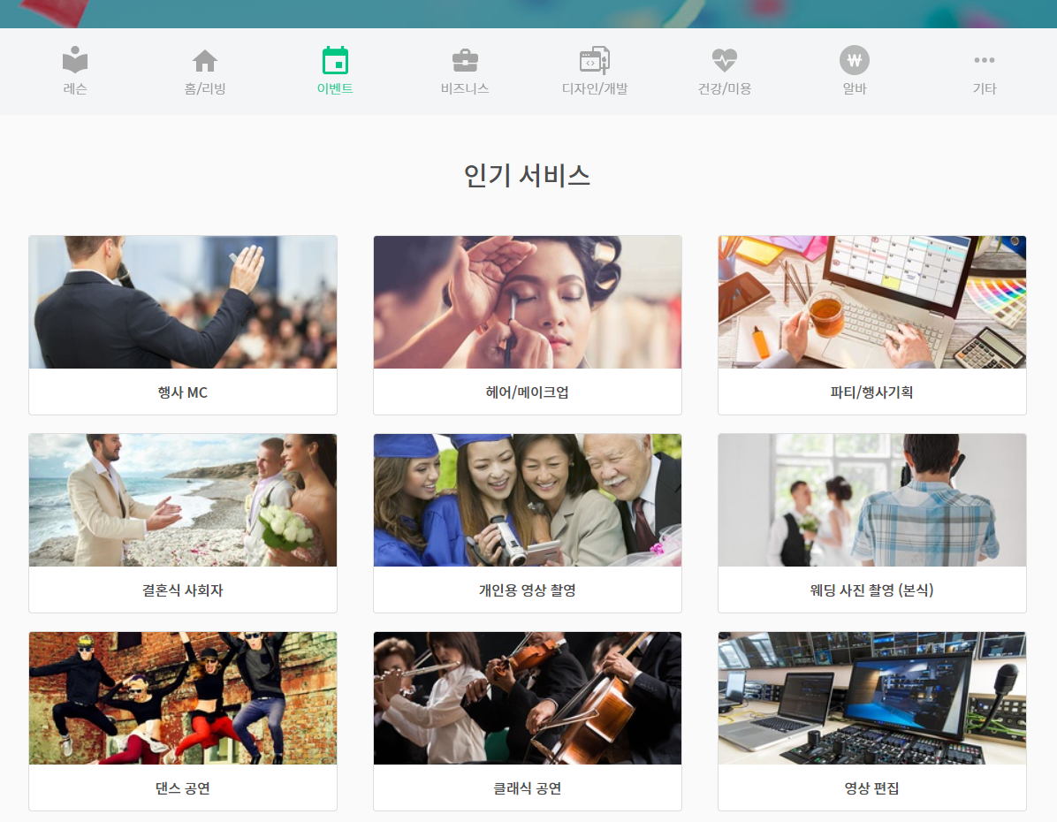

이벤트업체들을 모아 시장을 이루어 소비자가 원하는 이벤트의 견적에 맞추어 서비스가 이루어지고 기업 관리를 손쉽게 처리할 수 있는 플랫폼

# 이벤트 업체가 제공하는 서비스 구매

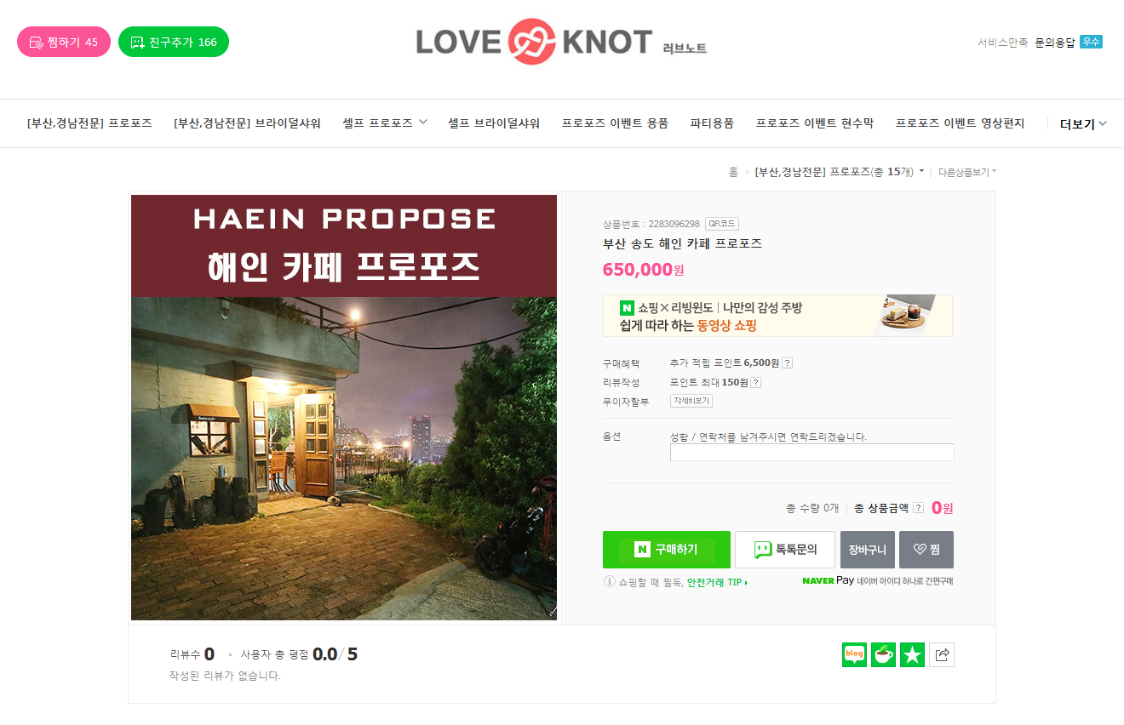

네이버 쇼핑처럼 편하게 상품을 선택하고 옵션을 추가해서 원하는 이벤트를 고르고, 날짜와 시간을 결정해 예약하며, 결제까지 손쉽게 할 수 있다.

# 소비자가 원하는 이벤트를 요청

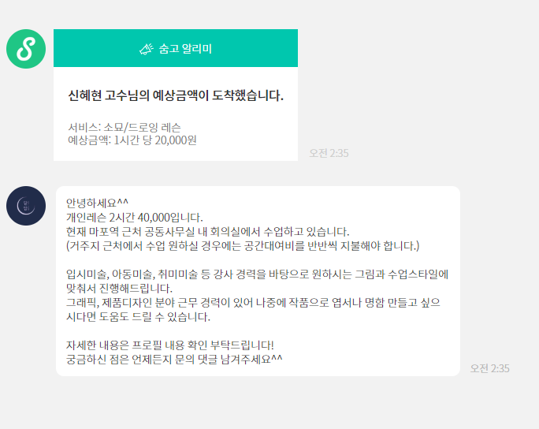

기존에 이벤트 대행업체가 제공하지 않는 서비스를 원한다면, 직접 원하는 이벤트를 글과 사진으로 표현하여 이벤트 대행 업체로부터 견적을 받는 서비스. 이때 소비자는 받은 견적들을 비교하여 선택함으로 구매 할 수 있다.

# 이벤트 대행업체의 전사적 자원 관리

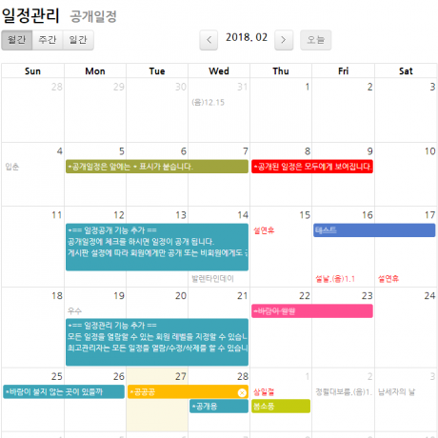

이벤트 대행업체가 서비스를 제공하기 위해 필요한 인사관리 , 회계관리, 업무관리, 일정관리를 할 수 있다. 직접 직원 리스트에 있는 직원 정보를 등록, 수정, 삭제 할 수 있다. 직원들의 일정을 달력을 통해 보기 쉽게 관리하고, 업무를 분배할 수 있다. 직원들이 한 업무 및 추가 업무 내역을 손쉽게 직원 별로 열람할 수 있다. 또한 업무 내역을 참고해 자동으로 회계관리를 해준다.

# 1:1 문의(채팅)

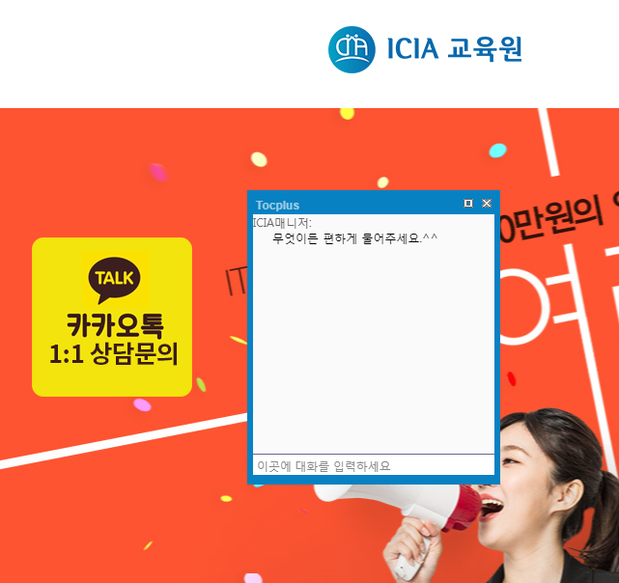

서비스 구매자가 이벤트 대행업체에 상담 창을 통해 상담을 신청하고, 실시간 메시지 형식으로 주고 받을 수 있다.

# 평점, 평가 기능

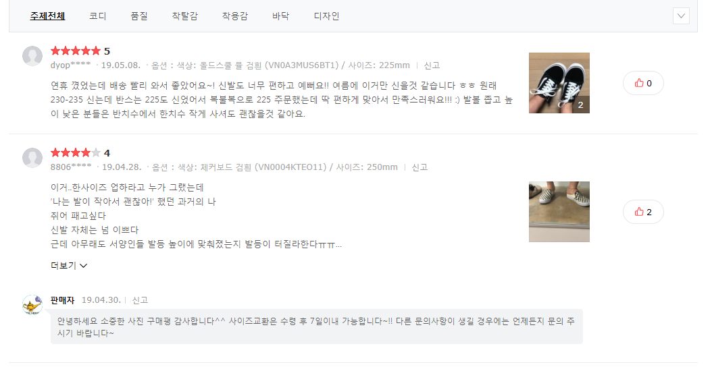

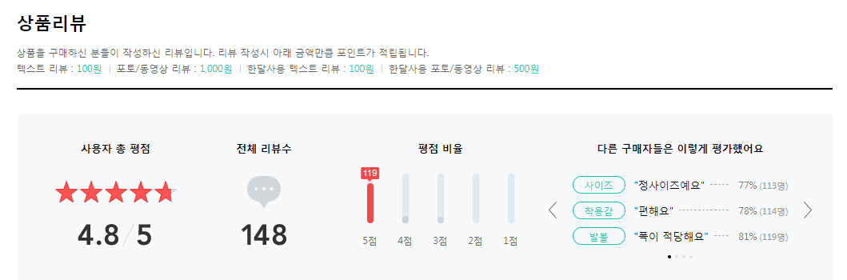

구매자가 이벤트 대행업체 서비스 이용 후 이벤트에 대한 후기를 별점과 한줄평으로 평가 할 수 있다. 작성한 별점은 색인 기준의 별점 높은순에 반영된다.

# 환불

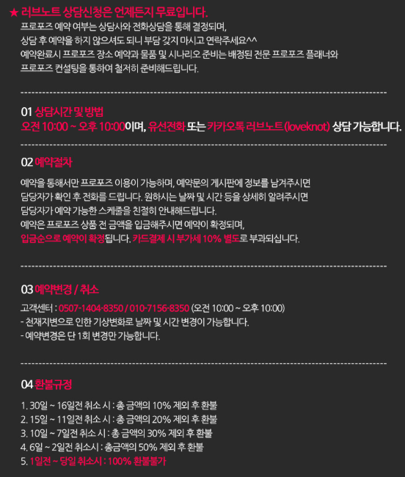

예약가능일과 환불 가능일, 환불 기준일을 이벤트 대행업체가 직접 정할 수 있도록 하여, 소비자에게도 확실하게 공지 할 수 있도록 한다.